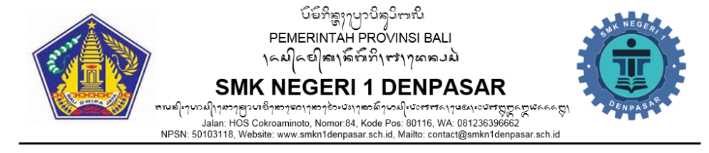

**PROJEK PENGUATAN PROFIL PELAJAR PANCASILA**

**LKPD TAHAP 1 DAN 2 (PENGENALAN DAN KONTEKSTUALISASI)**

**SENIN-SELASA, 11-12 NOVEMBER 2024**

|  |  |  |
| --- | --- | --- |
| KELAS: XI RPL3  KELOMPOK : TKR | | |
| No. | Nama Anggota Kelompok | Nomor Absen |
| 1 | I Gusti Panji Rajasa | 12 |
| 2 | I Putu Rangga Aditya Nandhana | 20 |
| 3 | Jonathan Lionel | 25 |
|  |  |  |
|  |  |  |
|  |  |  |

Petunjuk: Jawablah soal berikut dengan jelas dan benar!

1. Pernahkan kalian mendengar istilah Teknologi dan Rekayasa? Apa maksud Teknologi dan Rekayasa tersebut? Jelaskan jawabanmu!

Jawaban:

Teknologi adalah alat/mesin/sistem yang memecahkan masalah dalam kehidupan manusia. Rekayasa itu merupakan memodifikasi/merawat/dan mengembangkan suatu barang. Jadi Rekayasa Teknologi adalah mengembangkan/merawat/membuat suatu teknologi untuk mempermudah kehidupan manusia

1. Sebutkan dan jelaskan contoh produk Rekayasa dan Teknologi yang kalian ketahui di lingkungan kalian masing-masing !

Jawaban:

Artificial Intelligence/AI, Website, Aplikasi, Game, Mesin, Robot, Mobil listrik, panel surya, komputer, laptop

1. Sebutkan dan jelaskan manfaat Rekayasa dan Teknologi dalam kehidupan manusia !

Jawaban:

1. Mempercepat waktu pekerjaan manusia. Contohnya pekerjaan menggunakan mesin lebih cepat dari pekerjaan tanpa mesin.
2. Memperingan pekerjaan manusia. Contohnya kita bisa menggambar secara digital ketimbang manual.
3. Dapat menghasilkan banyak barang dalam waktu singkat. Contohnya mesin pabrik mampu menghasilkan banyak makanan instan dalam waktu singkat.
4. Meningkatkan keamanan suatu tempat. Contohnya antivirus, CCTV termal.
5. Meningkatkan kreativitas manusia. Contohnya AI yang mampu menghasilkan gambar-gambar untuk referensi
6. Diskusikan dengan kelas tentang 1 produk Rekayasa dan Teknologi akan kalian pilih bersama kelompok kalian. !

Jawaban:

Produk yang kami pilih adalah website informasi guru dan siswa jurusan TKR (Teknik Kendaraan Ringan)

1. Diskusikan dengan kelompok tentang satu 1 produk Rekayasa dan Teknologi yang akan kalian buat! Tentukan alat, bahan, dan cara pembuatannya!

Jawaban:

Bahan:

(Tidak ada)

Alat:

1. Komputer/Laptop
2. Aplikasi Visual Studio Code
3. Website design figma
4. Handphone

Cara pembuatan:

1. Buat desain website dengan figma.
2. Tulis kode program berdasarkan desain figma.
3. Uji kode program untuk mengecek responsivitas, layout, dan memastikan apakah semua kode berjalan dengan benar atau tidak.
4. Jika pengujian berjalan lancar, maka website sudah siap digunakan. Jika belum, maka bisa diulangi dari langkah 1 higga produk jadi 100%.